Методическая разработка
для 1-4 классов

Тема:
«Личное финансовое планирование.
Первые покупки и первые сбережения. Накопление.»



2018г
АННОТАЦИЯ
Коренные изменения экономического характера, происходящие в России, обусловили потребность общества в экономически грамотном человеке, способном сочетать личные интересы с интересами общества, деловые качества - с нравственными, такими, как честность и порядочность.
Сегодня финансовая грамотность стала необходимым элементом подготовки к любой экономической деятельности. Особый интерес школьников и их родителей финансовому образованию привел к тому, что школа, знакомит с простейшими обменными операциями, учатся делать необходимый выбор: Что производить? Как производить? Для кого производить?
Курс финансовой грамотности для младших школьников, поможет ученикам познать простейшие экономические истины, по которым живут люди, семья, общество….; развивать экономическое мышление; воспитывать экономическую культуру и проявлять ее в нравственно обоснованном поведении.
В данной методической разработке изучаются те основные понятия, которые предлагается освоить школьникам 1-4 классов. Как показывает практика, задания, предлагаемые и данном курсе, понятны учащимся, так как учитывают их жизненный опыт, отражают проблемы, ситуации и явления, повседневной жизни самих школьников и их родителей. Это обусловило и выбор методов проведения данного курса: ролевые и деловые игры, экскурсии на предприятия, встречи с предпринимателями и людьми разных профессий, выполнение творческих заданий, создание мини-проектов
Цель курса: Подготовить ребенка к совершению первых сделок и способствовать формированию у него мотивации бережного отношения к семейному бюджету и личным финансам, основываясь на понимании разумного потребления.
Задачи курса
- Изучить и повторить структуру семейного бюджета;
- Рассмотреть основы личного финансового планирования;
- Изучить правовые основы совершения сделок детьми;
- Актуализировать вопрос о необходимости накоплений, разумного финансового поведения и инвестирования сбережений;
Основные содержательные:
• деньги, их история, виды, функции;
• личное финансовое планирование;
• семейный бюджет.

I Содержание

Цель: подготовить ребенка к совершению первых сделок и способствовать формированию у него мотивации бережного отношения к семейному бюджету и личным финансам, основываясь на понимании разумного потребления. Задачи:
- изучить и повторить структуру семейного бюджета;
- рассмотреть основные статьи доходов и расходов личного и семейного бюджета;
- изучить правовые основы совершения сделок детьми;
- актуализировать вопрос о необходимости накоплений, разумного финансового поведения и инвестирования сбережений;
Форма занятия: деловая финансовая игра (с элементами теоретического и практического закрепления изучаемого материала)
Порядок проведения:
- Организационный момент
- Блок «ЛФП. Первые покупки. Сделка»
- Блок «Деловая финансовая игра. Первая покупка»
- Блок «Накопления и инвестирование сбережений»
- Блок “Практикум”
- Завершение, подведение итогов
- Общая продолжительность семинара- 45 минут
Требование к проведению мероприятия: мультимедийный проектор, презентация, раздаточный материал, информационно-раздаточный материал.
Раздаточный материал: карточки с заданиями для групп «Первые покупки», карточки и дополнительный материал с заданием для групп информационно –раздаточный материал «Деньги в семье.»
Формы и методы работы: работа в малых группах, элементы викторины, «мозговой штурм», устный итоговый контроль
Методические рекомендации:
- Данная разработка предназначена для учителей-работающих по программе «Финансовая грамотность» и классных руководителей.
- Рекомендуется заранее подготовить помещение для групповой работы и разбить класс на группы (4 5 групп).
- Рекомендуемая наполняемость рабочих групп: 5-6 человек. В случае увеличения количества групп следует учитывать и увеличение времени на практикум и “мозговые штурмы”.
- Условия поощрения групп баллами (в случае соревнования) определяет учитель и объявляет школьникам в начале семинара.
II. Порядок проведения

- Организационный блок -слайд 1.

После приветствия учитель может начать работу с классом с двух последовательных шагов:
- объяснение актуальности темы
- объясняет необходимость делать записи в процессе занятия, т.к. эти записи понадобятся для закрепления материала в процессе практикума.
- Озвучивание целей и задач.

- Блок «Личное финансовое планирование Первые покупки и первые сбережения» - слайды 2-6.

Учитель: Сегодня мы свами поговорим о личном финансовом планировании. Для чего важно планировать свой бюджет?
Учитель: У каждого из Вас есть мечта. Назовите её.
Учитель: для того чтобы мечта осуществилась нужно превратить её в финансовую цель и записать в свой финансовый план. Каждый из вас имеет план на неделю (уроки, кружки, спорт, прогулки) который вы пишете на бумаге. Аналогично нужно поступать и с денежными средствами.
Учитель: Важной частью любого финансового плана является покупка или сделка. Простым языком, сделка – это любая покупка. А вы знали, что некоторые покупки можно совершать с определенного возраста?
Учитель выслушивает ответы и дает правильный ответ – слайд №2.
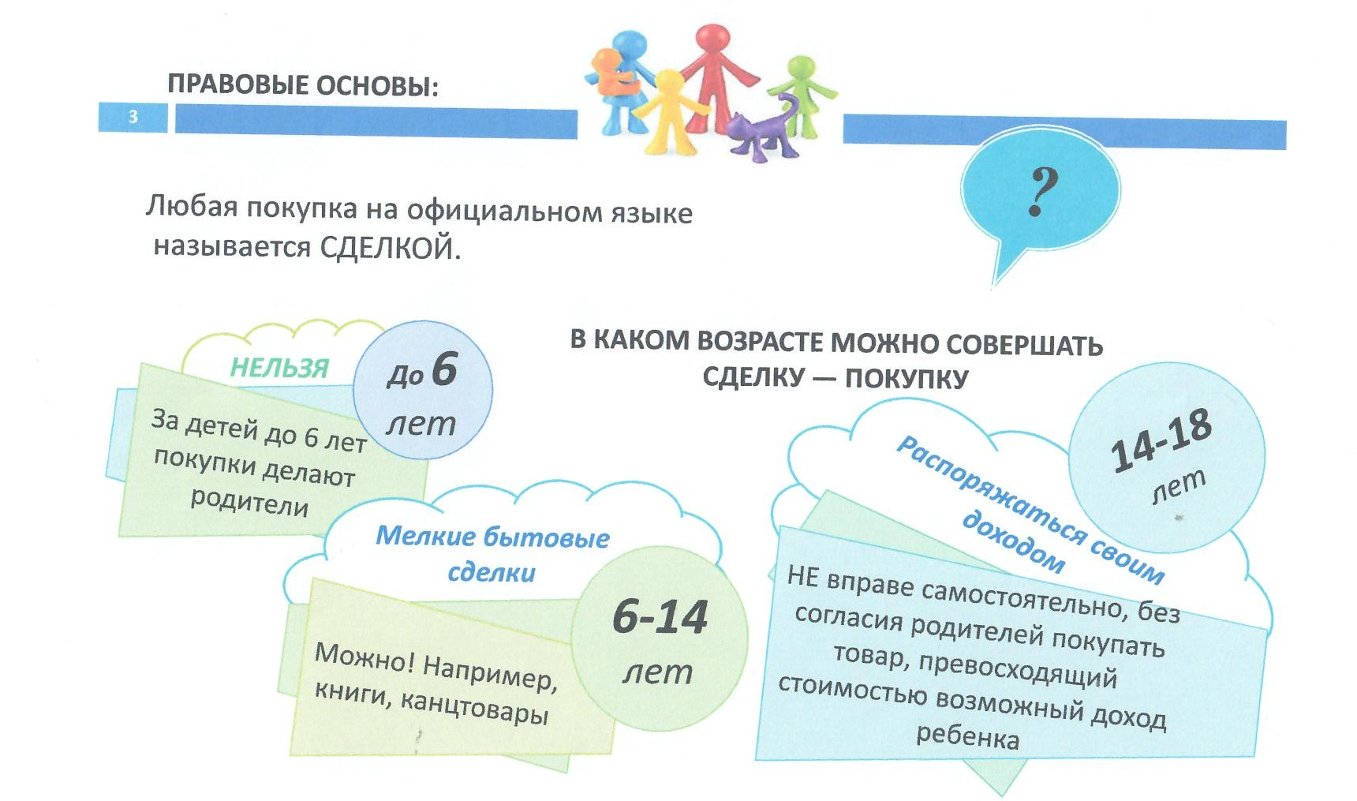
Учитель: Так, например, до 6 лет за детей покупки делают их родители. В возрасте с 6 до 14 лет можно совершать только мелкие покупки. Например, книги, канцтовары. Что ещё можно?
Учитель выслушивает ответы и продолжает монолог.
Учитель: с 14 до 18 лет подросток может распоряжаться своими доходами. В этом возрасте многие ребята уже подрабатывают, а следовательно могут позволить себе совершать более крупные покупки.
Теперь поговорим о том, чем же расплачиваются за покупку. Чем же?
Учитель выслушивает ответы и продолжает монолог.
Да, действительно, для этого у нас есть деньги –Слайд№ 3. Они бывают разными: металлические монеты и бумажные купюры. Помимо этого в разных странах деньги различаются. В России у нас признанная денежная единица – рубль. При совершении сделки продавец всегда проверяет купюры, ведь очень часто встречаются подделки. Для проверки купюр есть специальные аппараты, но даже вы можете простыми способами отличить настоящую купюру от подделки (в настоящей купюре есть водяные знаки, бумага банкноты должна быть плотной, рельефные (объемные) изображения).
В последнее время банки стали идти на встречу родителям с детьми и начали выпускать банковские карты для детей. У кого-то из вас есть своя карта?
Учитель выслушивает ответы и продолжает монолог.
Учитель: (Слайд№4). Уже с 6-7 лет некоторые банки разрешают родителям заводить дополнительную карту для ребенка.

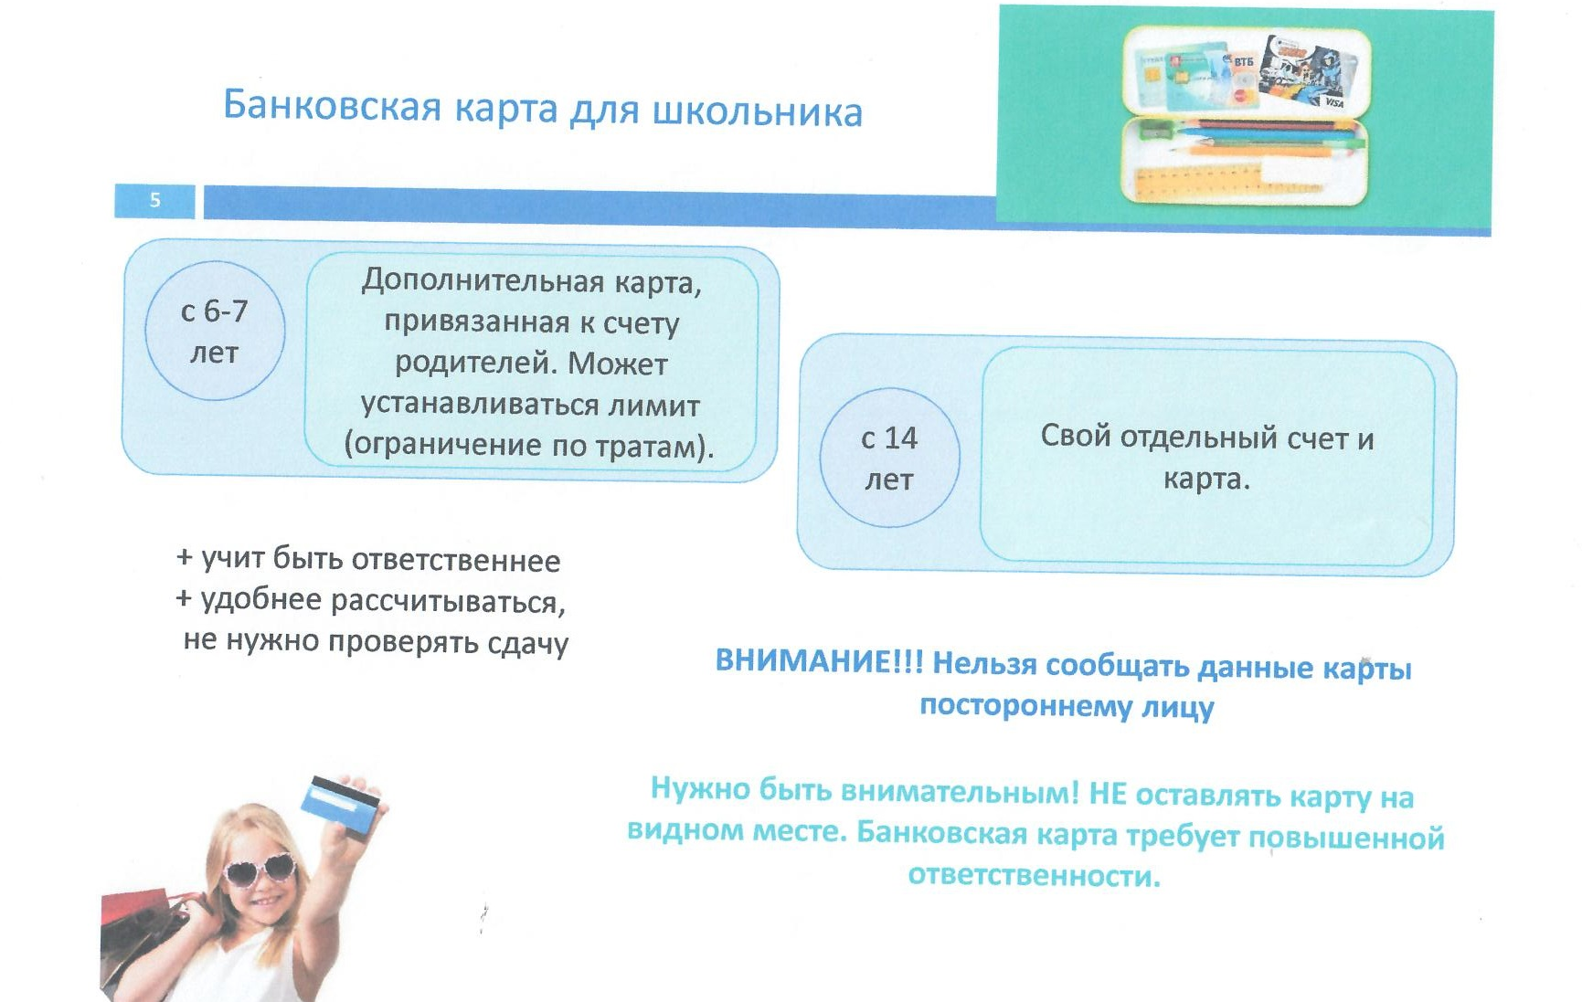
Родители получают оповещения о том, где ребенок и сколько потратил. А вот с 14 лет каждый подросток вправе открыть свой собственный счет в банке и пользоваться личной картой. Пользоваться банковскими картами очень удобно, ведь одна карта заменяет множество монет и купюр, которые постоянно рассыпаются по портфелю или теряются. А еще, расплачиваясь картой, не нужно пересчитывать сдачи, ведь все расчеты проводятся автоматически. Но нужно быть внимательным!
Банковская карта – это еще и большая ответственность. Ведь из-за вашей неосторожности вашей картой может воспользоваться кто угодно. Поэтому стоит хранить карту в надежном месте (Например, в кошельке или во внутреннем кармане портфеля). Не стоит сообщать какие-либо данные карты (номер, пароль и другие цифры, указанные на карте) постороннему человеку.
При совершении сделки нужно следить за соблюдением определенных правил. (слайд №5). Во-первых, продавец четко должен назвать сумму покупки. Во-вторых, принять от Вас сумму или карту. Далее распечатать чек и отдать вам его вместе с вашей картой или сдачей. Если вы оплачиваете наличными деньгами, обязательно проверяйте сдачу, не отходя от кассы. Также будьте внимательны! Сохраняйте чек на случай, если вам продали некачественный товар. Приходилось ли вам или вашим родителям возвращать в магазин испорченный товар?
Учитель выслушивает ответы и продолжает монолог. Слайд №6.
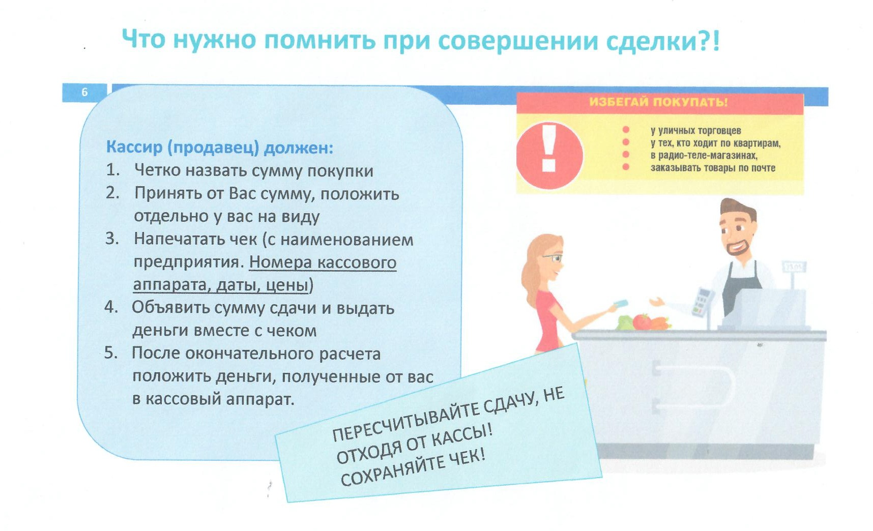 Если вы купили товар, а он оказался поломанным, вы можете его вернуть или обменять на аналогичный товар. Однако это не относится к продуктам питания, предметам личной гигиены (зубная щетка, расческа), парфюмерии, косметике, книгам, альбомам, животным, растениям и др. Как вы думаете, почему?
Учитель выслушивает ответы и продолжает монолог.
Помните! При возврате товара необходимо предоставить чек о покупке. Также будьте внимательны, вернуть товар можно только в тот магазин, в котором вы его покупали. У вас есть 2 недели на возврат товара.

- Блок «Деловая финансовая игра. Первая покупка» слайд 7

Учитель: Сейчас мы с вами отработаем некоторые полезные навыки. Вы уже разделены на группы по 4 человека. Теперь вам необходимо выбрать, кто из вас будет в роли продавцов, а кто – в роли покупателей. Я вам выдаю конверт, в нем необходимые материалы. Работа в группах.

Задание №1 «Размен». Покупателям нужно разменять бумажную купюру монетами. Продавцам нужно предложить разные варианты размена.
Задание №2. «Покупка». Покупатели должны приобрести предложенный им товар. Задача продавцов произвести расчет по сделке, выдать чек и сдачу.
Задание №3. «Возврат». Товар приобретенный покупателями оказывается с браком (об этом нужно позаботиться заранее. Учитель просит школьников использовать приобретенный товар, а когда у них это не получается, обращает их внимание на то, что перед покупкой всегда нужно проверять качество товара, дабы избежать затрат времени на возврат товара). Задача покупателей вернуть товар. Для этого им необходимо предоставить чек. Задача продавцов заключается в выборе путей: 1) вернуть деньги; 2) предложить аналогичный товар; 3) предложить другой товар с доплатой и т.д.
Учитель опрашивает по результатам выполнения задания представителей разных групп.

- Блок «Накопления и инвестирование сбережений» - слайды 8-9

Учитель: Мы с вами хорошо потрудились. Вы сегодня стали участниками настоящих сделок. Ребята, которые находились в роли «покупателей» приобрели товар, да еще и получили сдачу. А как часто в реальной жизни родители позволяют вам оставлять себе сдачу после какой-нибудь покупки? Тратите ли вы сразу эти деньги? На что? А кто-нибудь откладывает деньги на покупку чего-нибудь ценного? Или на покупку подарков родным и близким к дню рождения, например?
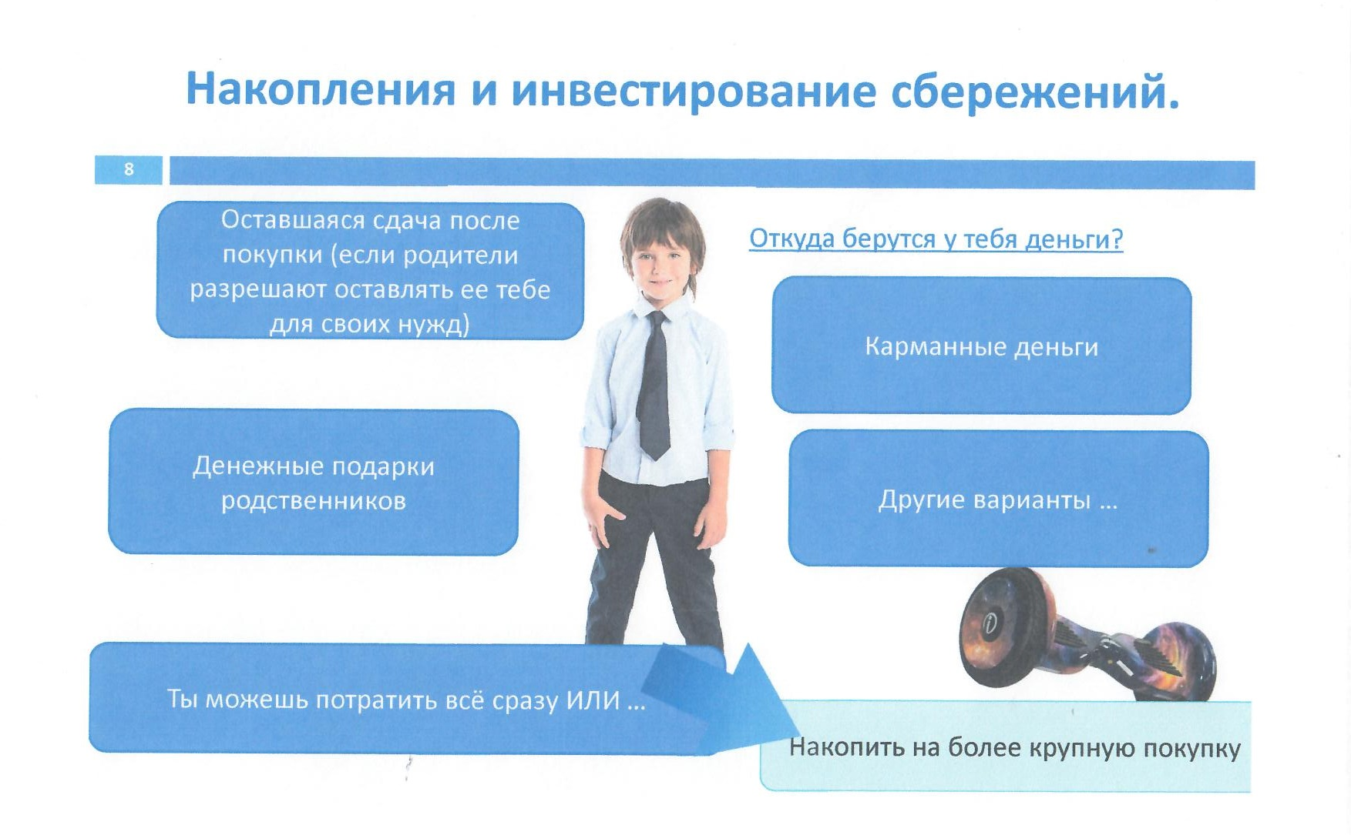Учитель выслушивает комментарии учеников.
Учитель: Действительно, вы можете потратить эти деньги сразу, а можете их сберечь для более необходимой и желанной покупки . А получаете ли вы еще откуда-нибудь деньги и если да, то откуда? (слайд №8)
Учитель выслушивает комментарии учеников.
Учитель: А вы знаете, как лучше сохранить ваши деньги? А как их приумножить?
Учитель выслушивает комментарии учеников. (слайд №9)
Учитель: Да, самый простой способ сохранения своих средств – копилка. Но у нее есть и минусы. Какие, как вы думаете?
Учитель выслушивает комментарии учеников.
Учитель: Если у вас есть уже сумма посущественнее, то вы можете попросить родителей положить ваши деньги в банк. Тогда вы будете постоянно пополнять счет и получать еще доход от этих денег. А с 14 лет вы сможете уже самостоятельно распоряжаться своим личным счетом в банке.

- Завершение, подведение итогов, обратная связь – слайд 10

Подведение итогов семинара, выделение ключевых моментов семинара для отслеживания динамики уровня знаний по финансовой грамотности у школьников.
III. Список используемых источников

- Финансовая грамотность: учебная программа. 1-4 классы обще-
образоват. орг. / Е. А. Вигдорчик, И. В. Липсиц, Ю. Н. Корлюгова. — М.: ВИТА-ПРЕСС, 2014. — 16 c. (Дополнительное образование: Серия «Учимся разумному финансовому поведению»)
- Сайт «Образовательные проекты ПАККа» edu.pacc.ru

ПРИЛОЖЕНИЕ
Раздаточный материал.

- Карточки с описанием задания деловой финансовой игры.
- Необходимый инвентарь для деловой финансовой игры (на каждую группу нужно по 1 купюре номиналом 10 рублей, 10 монет номиналом 1 рубль, 5 монет номиналом 2 рубля, 2 монеты номиналом 5 рублей; неисправная ручка или ручка без стержня внутри (можно заменить чем-то подходящим), чек)

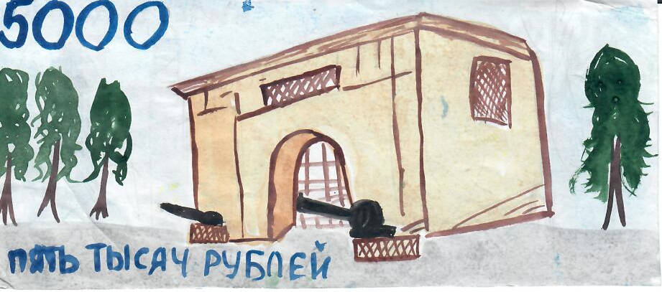

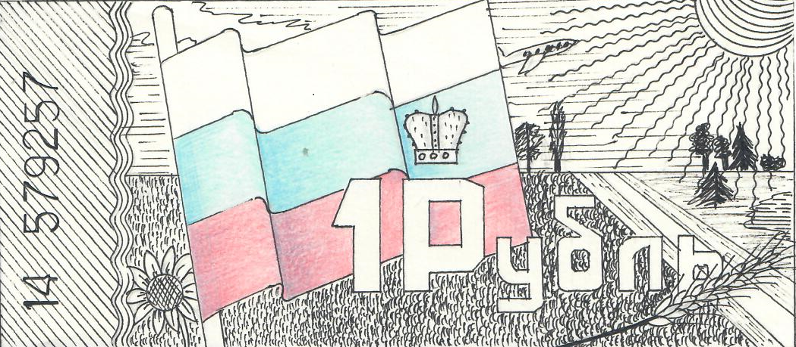
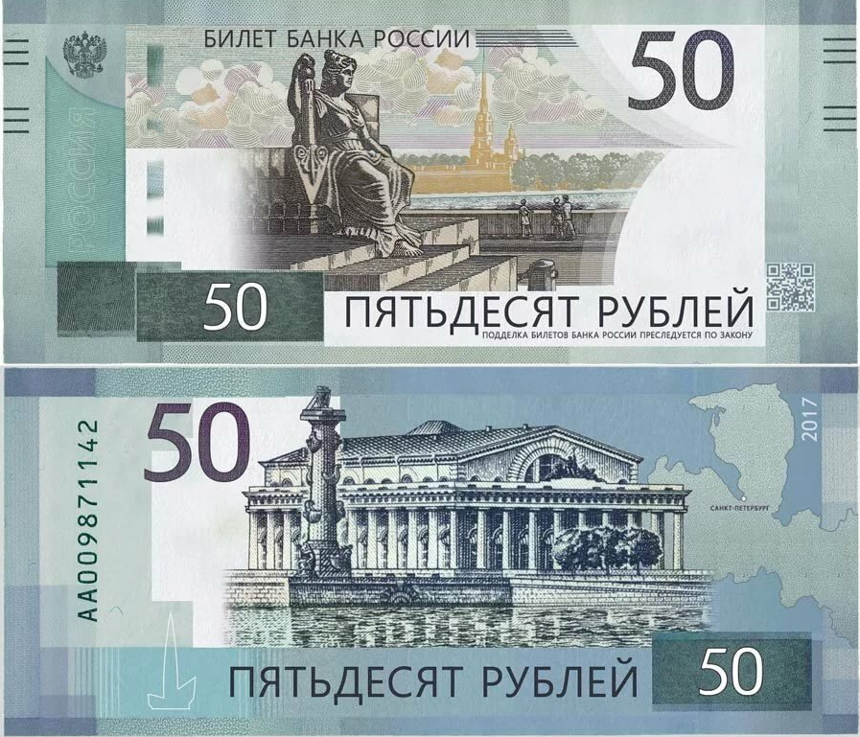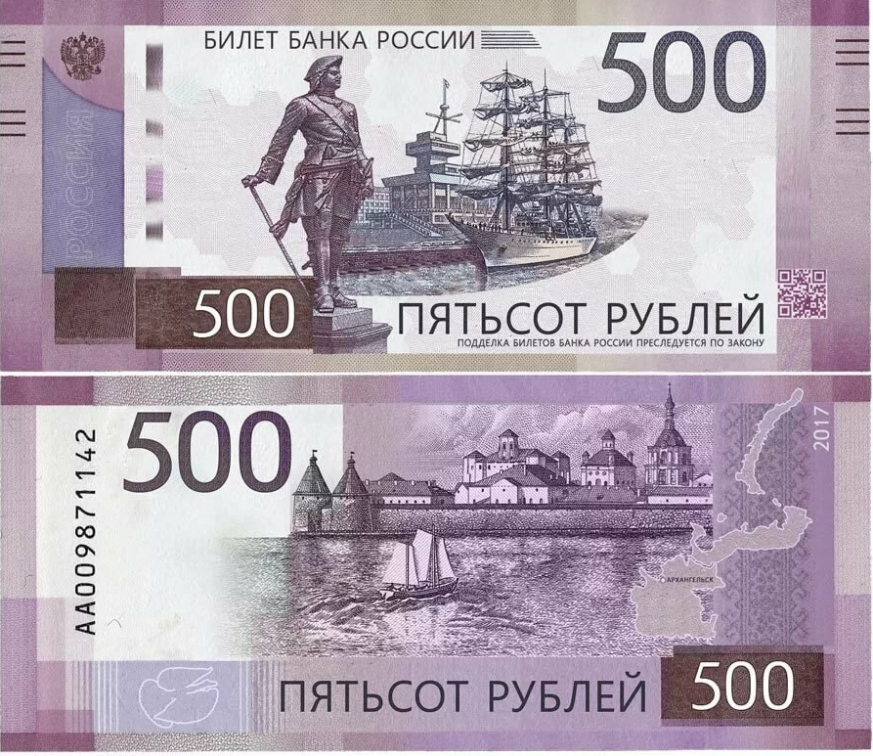
Чек №__________
Дата________________________
Наименования продукта
__________________________________
Цена _________________________
Получили наличными _____________________
Сдача_______________________________
Кассир
ФИО_________________________________
__.__.__.__.__.__.__.__.__.__.__.__,__.__.__._

